Tuinman-Inbreuk

Gedicht van de Week
week 44-2024

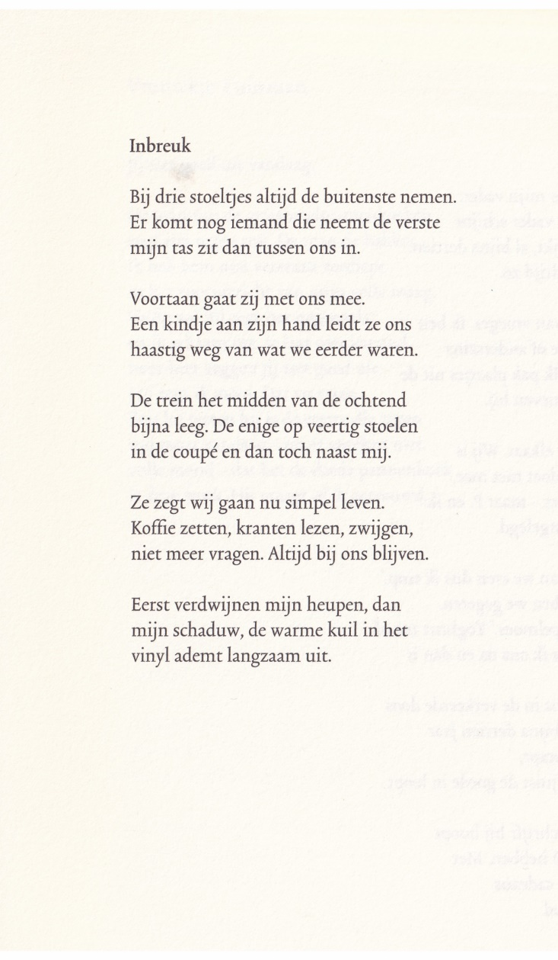

In 1966 vond de manifestatie “Poëzie in Carré” plaats met vele optredens, waarvan een onvergetelijk was: dat van Johnny the Selfkicker.
In 2006 vond een reprise plaats : “Meer Poëzie in Carré” minder spraakmakend maar wel met “grote namen” als ter Balkt, Gerlach en Vinkenoog om er een aantal te noemen.
Maar ook minder bekende schrijvers waren aanwezig. Een van hen is de schrijver van het gedicht van deze week .
Vrouwkje Tuinman (geb. 1974) debuteerde in 2004 met de gedichtenbundel “Vitrine”.
Later publiceerde zij ook romans en levert zij bijdragen aan dag- en andere bladen.
Het gedicht beschrijft een ontmoeting met grote(?) gevolgen, in een anekdotische en timide stijl.
Het werd voor het eerst gepubliceerd in het tijdschrift “ Awater” Jaargang 5(2006). Hier is de tekst uit het boek van de manifestatie in Carré.

In de link wordt ook de manifestatie van 2006 aangekondigd/.

